agenda pastoral

- Durante o mês de junho estão abertas as inscrições no 1.º ano da Catequese, para as crianças nascidas em 2012. No mesmo período faz-se a renovação das inscrições. No próximo ano há algumas alterações a ter em conta: o seguro obrigatório e as autorizações necessárias para o uso de imagens e de dados.
- A subscrição da newsletter (carta de notícias – partilha de informação) foi suspensa, ao abrigo da nova lei de proteção de dados. Quem já era assinante deve ter recebido um email a pedir que renove a sua inscrição. Quem pretender subscrever pela primeira vez a newsletter, vai ao nosso site e, na homepage, encontra essa possibilidade.
- A Paróquia usa uma plataforma informática para a sua gestão e administração. Pode inscrever-se, indo ao site da nossa paróquia e, clicando no ícone respetivo, siga as indicações. Obrigado.
- Quarta-feira, dia 13, encontro do Movimento Esperança e Vida.
- Sábado, dia 16, às 17h00, encontro do pároco com 6.º ano da catequese.
- Domingo, dia 17, missa meia hora mais cedo (às 10h00) com Festa da Profissão de Fé (6.º ano da catequese).
- Sábado, dia 23, véspera de São João, missa vespertina, apenas às 16h30, com Festa da Vida dos adolescentes do 8.º ano.
7 di©as | 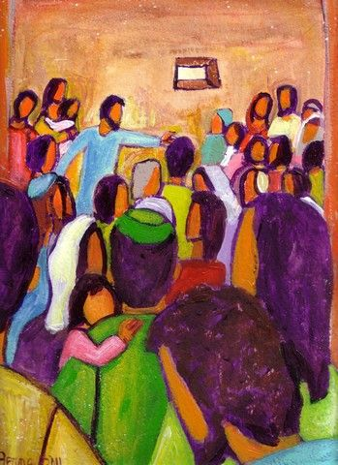
465 | X domingo comum b  quem é minha mãe  e quem são meus irmãos?  Cf. Mc 3,25-35 | Junho 2018

a nova família de jesus…

- Guarda o dia do Senhor! É o dia para fazeres memória agradecida da Criação. Seja este o dia da tua gratidão ao Senhor, que se traduza num dia para o louvor. A Eucaristia é o nosso grande “obrigado” ao Senhor! Se guardares o dia do Senhor, ele livrar-te-á da ingratidão.
- Guarda o dia do Senhor! É o primeiro dia da semana, o dia da Páscoa, o dia da Ressurreição de Cristo. A Eucaristia é a memória viva deste acontecimento. Se guardares o dia do Senhor, ele guardar-te-á do risco de desânimo ou desfalecimento, porque te dará a força para viveres.
- Guarda o dia do Senhor! É o dia da Igreja, reunida “para escutar a palavra da salvação e participar no Pão da Vida”. Se guardares o dia da comunhão e da comunidade, ele guardar-te-á do isolamento, do anonimato e da solidão!
- Guarda o dia do Senhor! É o dia do repouso, que te faz saber e sentir que já não és escravo, mas filho de Deus, e que o trabalho foi feito para ti e não foste tu feito para o trabalho! Se guardares o dia do repouso, ele guardar-te-á do esgotamento e da escravidão dos horários.
…reúne-se no dia do senhor!

- Guarda o dia do Senhor! Deus dá-te este dia para tu o dares aos outros; é o dia da coleta e o dia da caridade, da família e da convivialidade, o dia para saíres da Eucaristia ao encontro dos sós, dos pobres, dos doentes. Se guardares o dia do Senhor, ele guardar-te-á do individualismo e do autismo tecnológico.
- Guarda o dia do Senhor! É o dia da alegria exaltante da vida, da alegria nova da ressurreição, da alegria da salvação. Se guardares o dia do Senhor, ele guardar-te-á do risco de uma falsa alegria, estéril e inútil, vazia de Deus, que se confunde com a diversão, mas não te preenche o coração.
- Guarda o dia do Senhor. É o dia da Eucaristia! De todos estes valores a Eucaristia é a nossa mestra. Se guardares o dia do Senhor, como um dia irrenunciável, ele te guardará da desgraça da descrença e da perda da tua amizade com o Senhor.
Padre Amaro Gonçalo
Da Homilia na Festa da Primeira Comunhão – 03.06.2018

